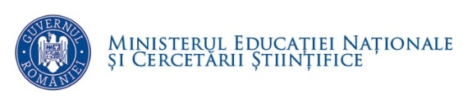
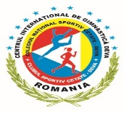
COLEGIUL NAȚIONAL SPORTIV ”CETATE”

Nr. 15106/ 02.11.2018
Către
Inspectoratul Școlar Județean Hunedoara
În atenția doamnei Inspector Școlar General
prof. dr. Maria Ștefănie
În atenția Comisiilor de organizare și desfăşurare a simulărilor judeţene în anul școlar 2018-2019
Ref.: la organizarea și desfășurarea simulărilor județene în anul școlar 2018 - 2019
Data: 02.11.2018
De la: Colegiul Național Sportiv ”Cetate” Deva
Nr. pagini: 1

Prin prezenta, vă comunicăm propunerile pentru Comisiile privind organizarea şi desfăşurarea simulării Evaluării Naţionale pentru elevii clasei a VIII-a şi a probelor scrise ale examenului de Bacalaureat la nivelul judeţului Hunedoara, din luna noiembrie 2018.
EVALUARE NAȚIONALĂ
Președinte: prof. LIGA ADRIAN CRISTIAN – director
Secretar: prof. PILȚ NICOLAE SORIN
Membri: prof.CZAKO CRISTINA MARIOARA
Profesori evaluatori:
prof. MARIȚA MARIANA DELIANA
Prof. dr. VLAD ADRIANA MARCELA
Prof. BOLEA RAMONA SORINA
Prof. DEMETER CLAUDIA FLORICA

BACALAUREAT

Președinte: prof. LIGA ADRIAN CRISTIAN – director
Vicepreședinte: prof. DEMETER CLAUDIA FLORICA
Secretar: prof. PILȚ NICOLAE SORIN
Membri: prof. AMITITELOAIE ADINA
Profesori evaluatori: LIMBA ȘI LITERATURA ROMÂNĂ
prof. prof. dr. VLAD ADRIANA MARCELA
prof. RÎMBU IONELA DORINA
ISTORIE
Prof. LIGA ADRIAN CRISTIAN
Prof. MUNTEAN CORINA
GEOGRAFIE
Prof. dr. MATE MARTA
Prof. DONOVICI CRISTINA
DIRECTOR,
Prof. Liga Adrian Cristian
Întocmit,
Pisoiu Liliana
Secretar șef

